Такое не придумаешь! Без комментариев

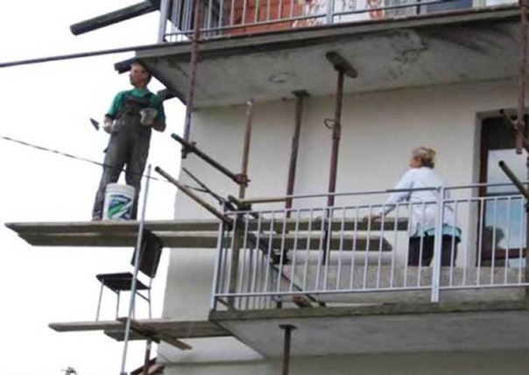

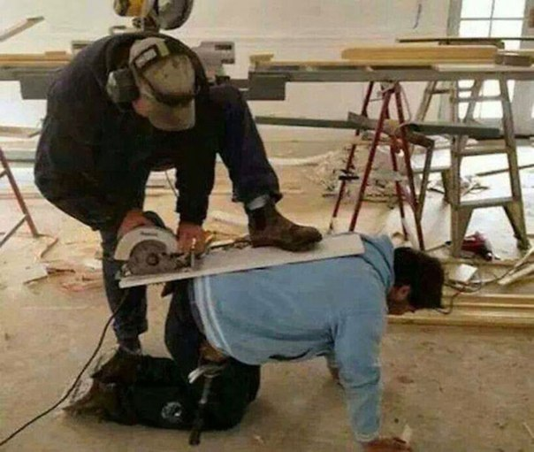
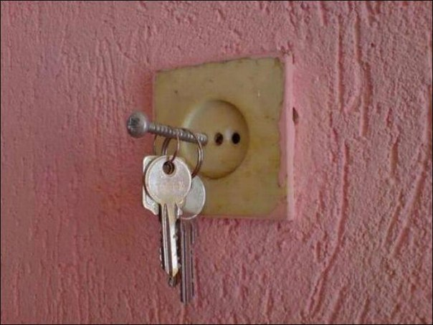

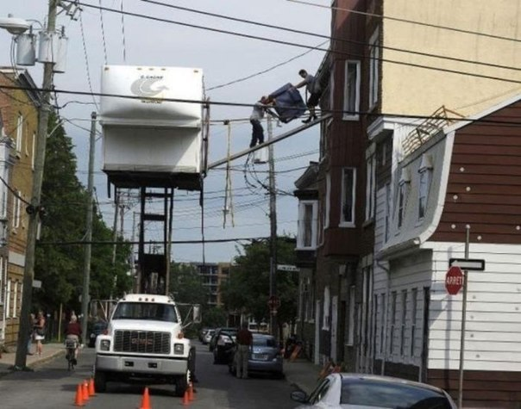

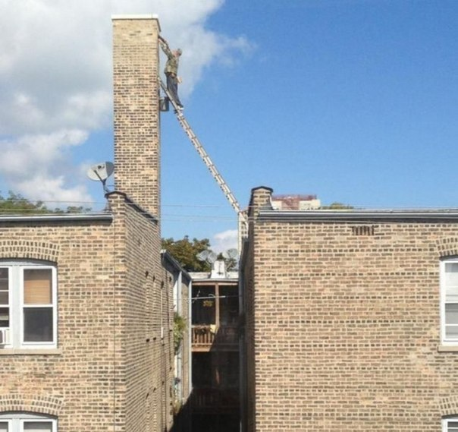

С вами приключались забавные истории и казусы на работе?
Напишите нам: info@otsz.by c пометкой «Такое не придумаешь!».
Посмеемся вместе!

По материалам интернет-ресурсов.
Подготовила
Л.С. Красницкая,
корреспондент журнала

